Отчет

3 этап

Павлова Варвара Юрьевна НПМбд-02-21

Содержание

# Цель работы

Создание академического сайта.

# Задание

**Добавить к сайту достижения.** - *Список достижений* - Добавить информацию о навыках (Skills). - Добавить информацию об опыте (Experience). - Добавить информацию о достижениях (Accomplishments). *Сделать пост по прошедшей неделе.* *Добавить пост на тему по выбору:* - Легковесные языки разметки. - Языки разметки. LaTeX. - Язык разметки Markdown.

# Выполнение 3 этапа

1. Вызываю ~/bin/hugo server и перехожу на сайт.(рис. [-@fig:001])

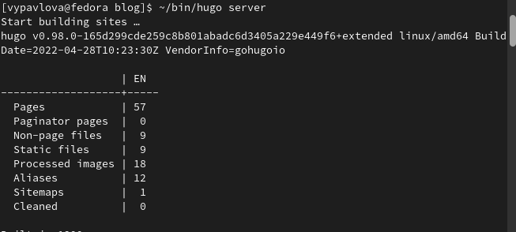

рис. 1

1. Вношу изменения в раздел об опыте.(рис. [-@fig:002])

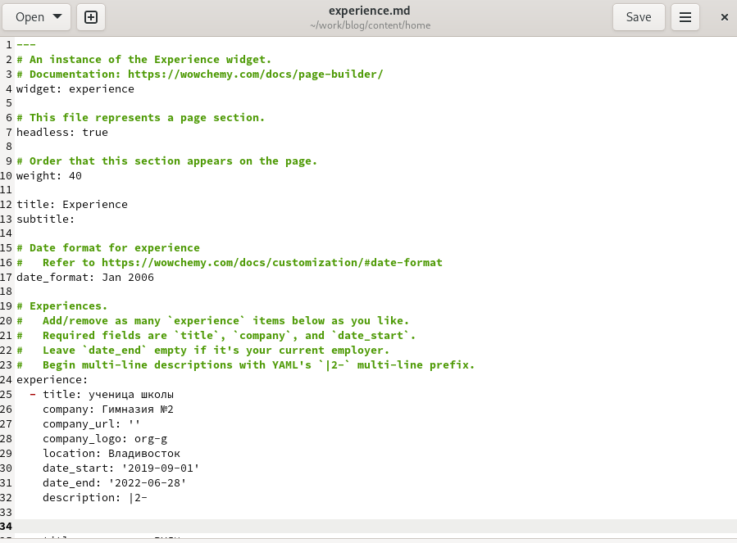

рис. 2

1. Вношу изменения в раздел о достижениях.(рис. [-@fig:003])

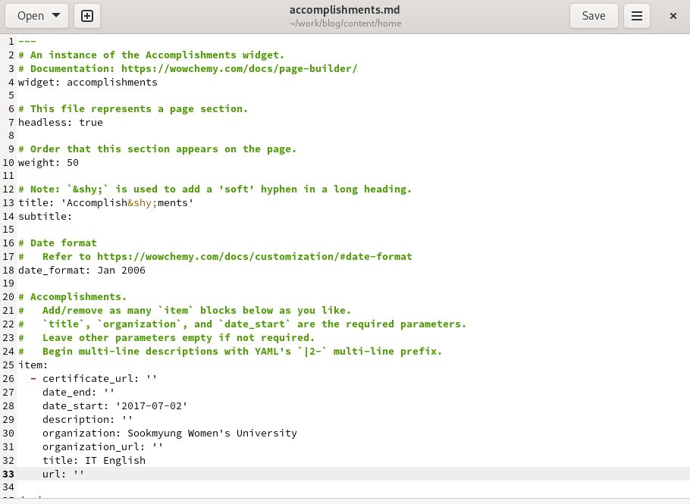

рис. 3

1. Вношу изменения в раздел о навыках.(рис. [-@fig:004])

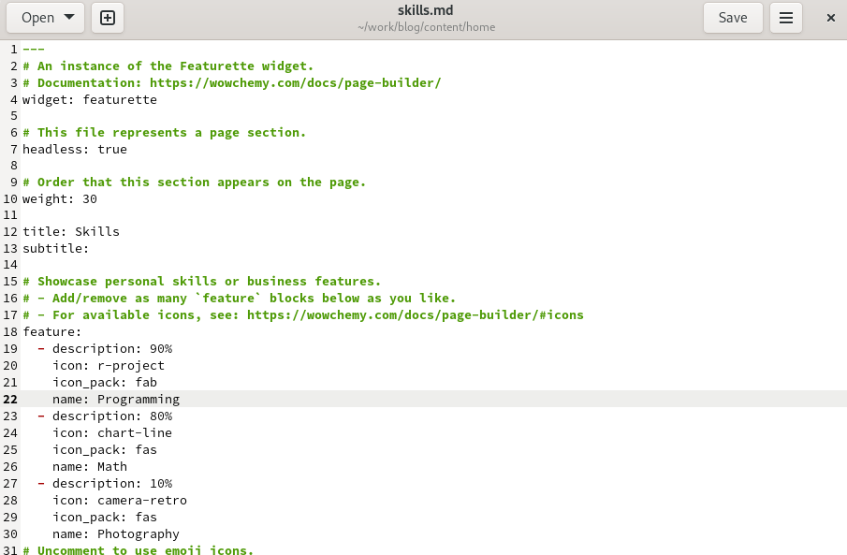

рис. 4

1. Создаю пост по прошедшей неделе в папке 3 этап и пост о языке разметки Markdown в папке markdown.(рис. [-@fig:005])



рис. 5

1. Вызываю в терминале ~/bin/hugo.(рис. [-@fig:006])

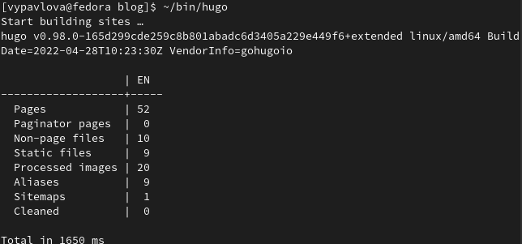

рис. 6

1. Перехожу в подкаталог public и выполняю команды *git add .*, *git commit* и *git push*.(рис. [-@fig:007])

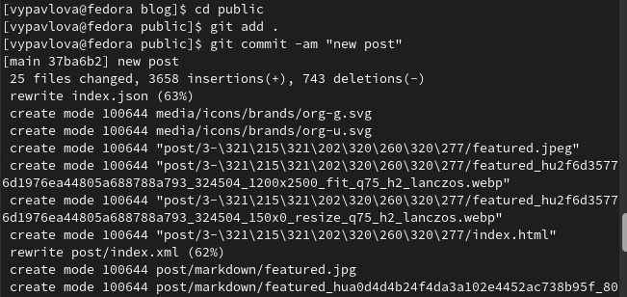

рис. 7

1. Перехожу в каталог blog и выполняю команды *git add .*, *git commit* и *git push*.(рис. [-@fig:008])

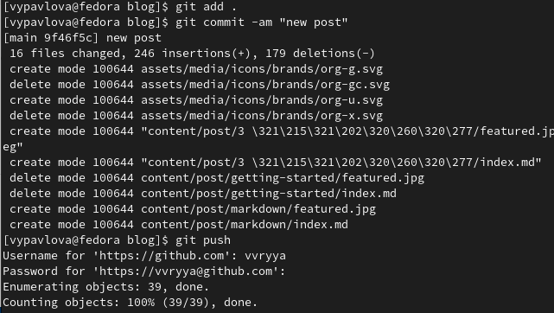

рис. 8

1. Захожу на сайт и проверяю изменения.(рис. [-@fig:009])(рис. [-@fig:010])(рис. [-@fig:011])(рис. [-@fig:012])

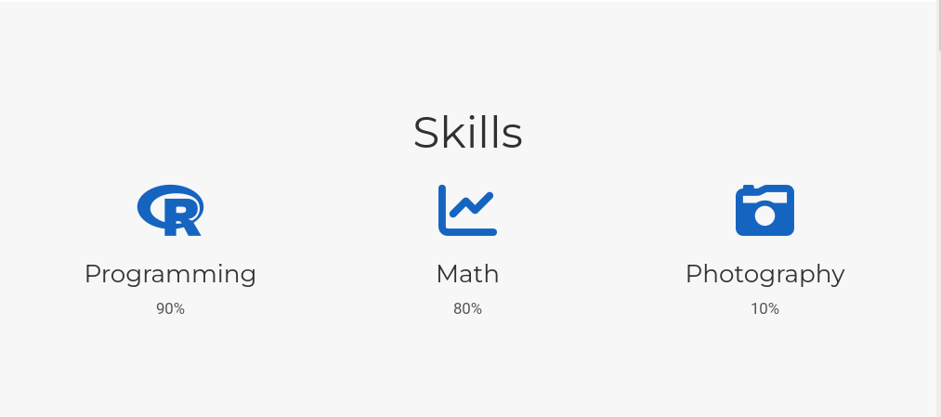

Навыки

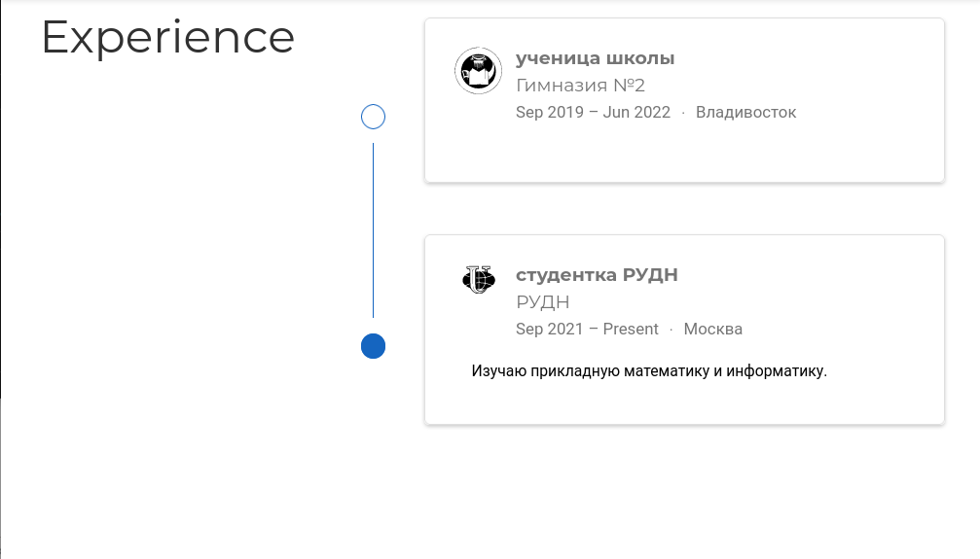

Опыт

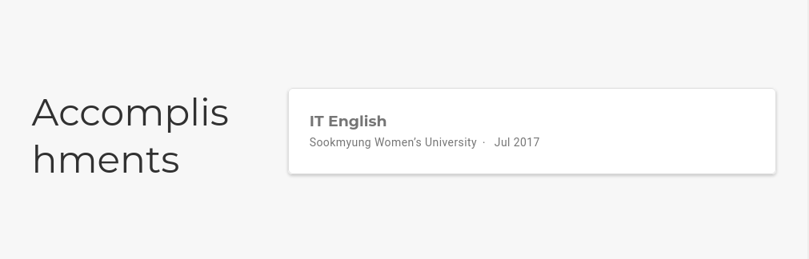

Достижения

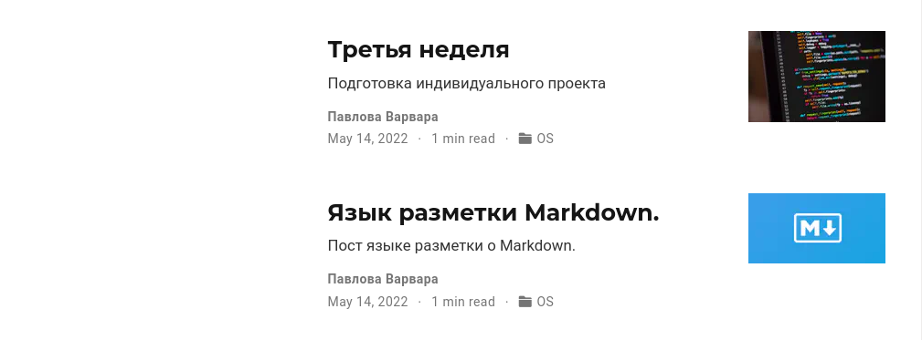

Новые посты

# Выводы

Выполняя данный этап я научилась публиковать данные на сайте.